Zegarki damskie - doskonały zamiennik biżuterii
Podpowiadamy, które zegarki damskie będą idealnie komponować się z letnimi stylizacjami na co dzień oraz na wakacyjne podróże. Serdecznie zapraszamy do lektury artykułu!

Uwielbiasz modną biżuterię i śledzisz najnowsze trendy? Zastanawiasz się nad zakupem nowych dodatków, które całkowicie odmienią codzienną oraz wieczorną stylizację. Podpowiadamy, w jaki sposób możesz urozmaicić swój strój funkcjonalną i praktyczną ozdobą. Pewnie już domyślasz się, co to może być. Mowa oczywiście o zegarkach damskich, które od lat olśniewają oraz dodają szyku i elegancji. Współcześnie istnieje bardzo dużo różnorodnych modeli i można pogubić się w tym natłoku pięknych wzorów i kolorów. Dlatego przychodzimy z pomocą i doradzamy, jakie czasomierze cieszą się w tym sezonie największą popularnością i gdzie można znaleźć autoryzowane produkty z gwarancją producenta. Takie udogodnienia oraz wyłącznie wysoka jakość występuje w sklepie LuxTime. Serdecznie zapraszamy do lektury oraz odwiedzin naszej strony internetowej.

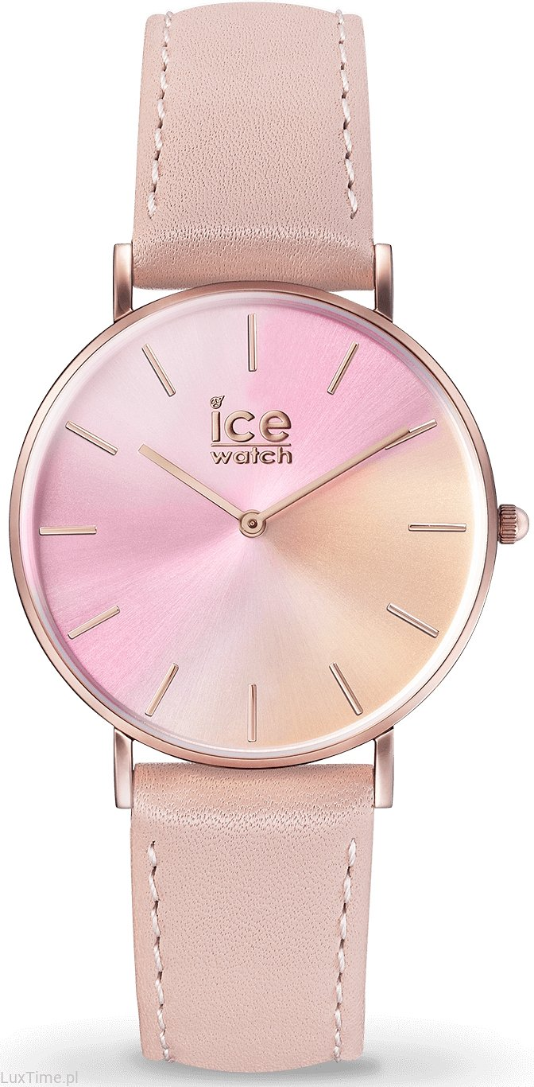
Przede wszystkim letni szyk
Lato zawitało do nas na dobre, dlatego warto zaopatrzyć się w zwiewne sukienki, krótkie spodenki, jak również oryginalne dodatki, które dodadzą nam słonecznego blasku. Warto postawić na kultowe zegarki damskie cenionych firm, które zachwycają wyglądem oraz stylowym designem. W tym sezonie z pewnością królują kwiatowe motywy, pastelowe, stonowane kolory, jak również wyraziste i energetyzujące barwy. Możesz także postawić na klasyczną i wiecznie modne złoto oraz srebro. te modele nigdy nie wychodzą z mody, są tylko odrobinę zmodyfikowane pod współczesne trendy. Ponadto wyróżniają się klasycznym sznytem, precyzją wykonania oraz zachwycającym blaskiem. Nie podlega wątpliwości, że jest to dodatek idealny, który nie potrzebuje już dodatkowych ozdób. Elegancki czasomierz w towarzystwie klasycznej, białej koszuli to zestaw doskonały do pracy oraz na uczelnie. Dołożysz do niego wysokie obcasy i możesz biec na imprezę ze znajomymi. Nieprzerwanie kwintesencją dobrego stylu i gustu jest umiar oraz wysoka jakość materiałów. To jest klucz do sukcesu, kiedy chcesz zawsze czuć się dobrze i komfortowo. Nie warto ślepo podążać za modą - wystarczy postawić na kilka klasycznych rozwiązań, które będą stanowić bazę do eksperymentów. Możesz być pewna, że efekt końcowy zaskoczy Cię i zachwyci jednocześnie.

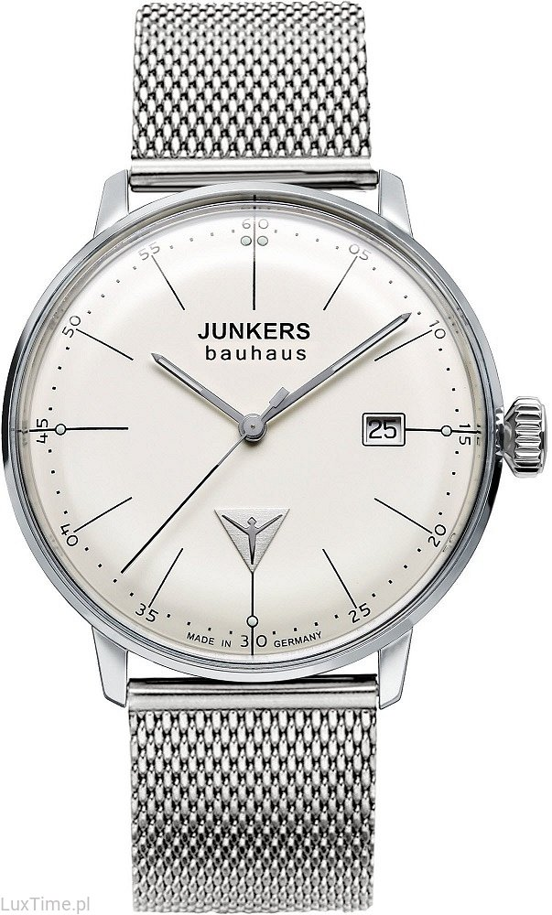
Najmodniejsze zegarki damskie
Zastanawiasz się, które zegarki damskie będą idealne do letnich stylizacji na co dzień oraz na wakacyjne podróże? Możesz wybrać delikatne i romantyczne kolory, które doskonałe wkomponują się w stylizacje ze zwiewną sukienką w soczystych barwach. Jednak jeśli chcesz, aby to czasomierz grał pierwsze skrzypce i był najbardziej widoczny, to pomoże Ci w tym wyrazista barwa. Może to być fuksja, pomarańcz, głęboki granat, błękit czy słoneczny żółty. W ten sposób z pewnością wyróżnisz się i zwrócisz uwagę innych. Możliwości jest wiele, a warto postawić na rozwiązania, które pozwolą nam czuć się dobrze w każdej sytuacji. Mamy wtedy gwarantowane dobre samopoczucie oraz miłe i radosne wspomnienia z wakacji.

